Logo der Einsatzstelle
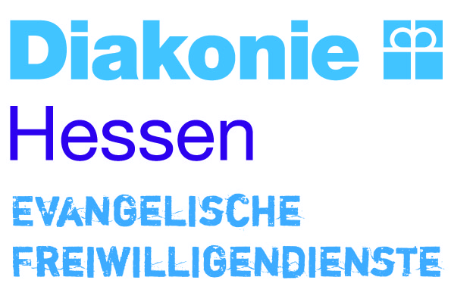

Entdecke dich –
Freiwilliges Soziales Jahr und Bundesfreiwilligendienst

Foto / Text / Anschrift / ... der Einsatzstelle

Die ... (Einsatzstelle) ... sucht ab (August, September, Oktober, oder später) 2017 Freiwillige für das Freiwillige Soziale Jahr/ den Bundesfreiwilligendienst.

Wir bieten vielfältige und interessante Tätigkeiten im sozialen Bereich für engagierte Menschen ab 16 Jahren in unserer Einrichtung an.

Sie bekommen Einblicke in folgende Arbeitsbereiche:

- .....................................................

- .....................................................

- .....................................................

Sie können sich bei uns in diesen Bereichen beruflich orientieren und haben Gelegenheit, eigene Ideen und Interessen in Ihre Arbeit mit einzubringen.

Zur Seite stehen Ihnen ein engagiertes Team (engagierte Mitarbeiter/innen) sowie eine Anleiterin (ein Anleiter), die (der) über das Jahr hinweg als direkte Ansprechpartnerin (Ansprechpartner) zur Verfügung steht.

Weiterhin können Sie bei uns vielfältige Vorteile nutzen:

.....................................................................
z.B. Räumlichkeiten, Medien, Fortbildungen, ...
Freiwilligenausweis, Schülerticket, …

Wir freuen uns auf Ihre Bewerbung!

Weitere Infos zum Freiwilligendienst und Bewerbungsunterlagen / Online-Bewerbung:

www.ev-freiwilligendienste-hessen.de

